**Franca (SP), 12 de Novembro de 2024**

**Nome: Márcio Caprioli Dias**

**RGM: 26590905**

**Turma: 8º Semestre de Engenharia de Software**

**SITUAÇÃO Nº 1**

**Documentação:**

Revisitado a documentação do projeto desenvolvido na PIT I apresentado no 7º semestre, com as atualizações e melhorias necessárias de acordo com os pontos explicitados no material teórico. Após o término dos ajustes, disponibilizei a documentação em um repositório GIT, no link abaixo:

***Link* do repositório:** [**https://github.com/marciocaprioli/ProjetoIntegrador**](https://github.com/marciocaprioli/ProjetoIntegrador)

**SITUAÇÃO Nº 2**

**Codificação:**

Na Tabela a seguir segue as informações referentes ao desenvolvimento do código do

*front-end* e *back-end:*

|  |  |
| --- | --- |
| **Linguagem do *Back-end*** | Construção do site baseada em drag-and-drop |
| **Banco de Dados** | **Wix Data** |
| **Hospedagem** | [**https://wix.com/**](https://wix.com/) |
| **Plataforma** | [**http://wixsite.com/**](http://wixsite.com/) |
| **Modo de Codificação** | ( ) Tradicional  ( ) *Low-code*  (X) *No-code* |
| ***Link* do repositório no** [**GitHub**](https://github.com/login) **com os códigos abertos** | <https://github.com/marciocaprioli/ProjetoIntegrador> |
| ***Link* da solução em funcionamento** | [**https://empresas6843.wixsite.com/brasil-cupcakes**](https://empresas6843.wixsite.com/brasil-cupcakes) |
| ***Link* do vídeo narrado (no mínimo 5 min)** | <https://youtu.be/F6e8CG5jGfg> |

**SITUAÇÃO Nº 3**

**Testes da Solução**

Após os testes de aplicação efetuados através de 5 participantes abaixo descritos, foram coletados os resultados com o apoio do formulário (<https://docs.google.com/forms/d/e/1FAIpQLScP8cHXgu7nQErWbIlz8cFP1_B7nQv5eEoPRXNSn18nxjX_9g/viewform>) e foi obtido as seguintes resultados:

|  |  |
| --- | --- |
| **Nome:** Paulo Roberto Da Silva Lima | **Data do teste:** 08/11/2024 |
| **O que testou e funcionou:** Menu (início e sobre), Seleção de Produtos e Carrinho de Compras | |
| **O que testou e não funcionou – O que deve ser corrigido:** Log in, Carrinho de Compras e Newsletter | |
| **Funcionalidade não testada (faltou ou não foi implementada):** Newsletter | |
| **Descreva qual(is) funcionalidade(s) gostaria que fossem incluídas:**  Opção de pagamentos. Poder escolher o menu de acordo com uma classificação (exemplo: sem glúten, vegano, sem lactose), pois facilita o cliente escolher mais rápido | |
| **Observações:** Ficou muito bom sua loja on Line. Parabéns. | |
| **Segue abaixo capturas de telas para informar o erro ou melhoria:** | |

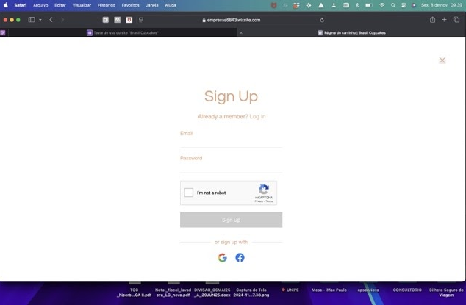

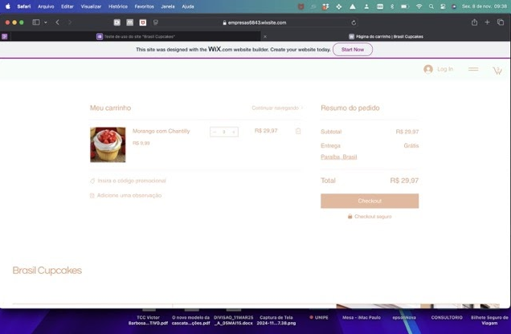

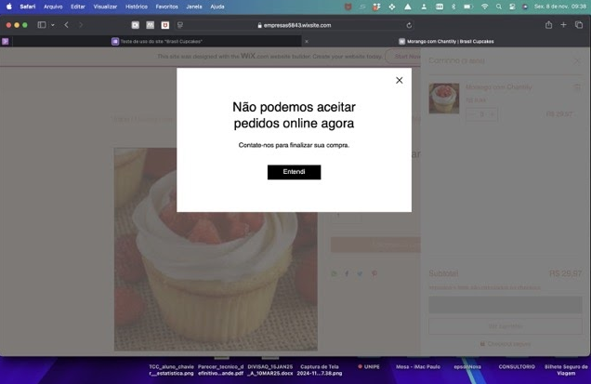

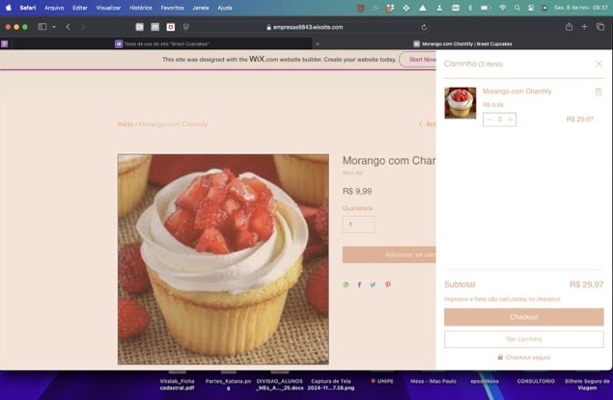

|  |  |
| --- | --- |
| **Nome:** Carlos Alberto Aruh Paixão | **Data do teste: 08/11/2024** |
| **O que testou e funcionou:** Menu (Início / Sobre), Log in, Seleção de Produtos e Carrinho de Compras | |
| **O que testou e não funcionou – O que deve ser corrigido:** Newsletter | |
| **Funcionalidade não testada (faltou ou não foi implementada):** Log in | |
| **Observações:** Nenhuma | |

|  |  |
| --- | --- |
| **Nome:** Tállisson Ferreira dos Santos | **Data do teste:** 08/11/2024 |
| **O que testou e funcionou:** Menu (Início e Sobre), Log in, Seleção de Produtos, Carrinho de Compras | |
| **O que testou e não funcionou – O que deve ser corrigido:** Newsletter | |
| **Descreva qual(is) funcionalidade(s) gostaria que fossem incluídas:**Amei as combinações de cores do site. Só não gostei muito que, quando entro em minha conta, aparece algumas informações em inglês, o que pode dificultar um pouco o entendimento de alguém que não saiba essa linguagem. | |
| **Funcionalidade não testada (faltou ou não foi implementada):** Newsletter | |
| **Segue abaixo capturas de telas para informar o erro ou melhoria:** | |

|  |  |
| --- | --- |
| **Nome:** Mateus Castro de Oliveira | **Data do teste:** 12/11/2024 |
| **O que testou e funcionou:** Menu (Início / Sobre), Seleção de Produtos, Carrinho de Compras. | |
| **O que testou e não funcionou – O que deve ser corrigido:** Login | |
| **Descreva na sua opinião o que deve ser corrigido:** Sem sugestões. Ficou bom | |
| **Funcionalidade não testada (faltou ou não foi implementada): Newsletter** | |
| **Descreva qual(is) funcionalidade(s) gostaria que fossem incluídas**:  Finalização da tela de pagamento | |

|  |  |
| --- | --- |
| **Nome:** Taila Gonzaga da Silva | **Data do teste:** 12/11/2024 |
| **O que testou e funcionou:** Menu (início e sobre), Log in, Seleção de Produtos. | |
| **O que testou e não funcionou – O que deve ser corrigido:** Carrinho de Compras | |
| **Descreva na sua opinião o que deve ser corrigido:** Senti falta das formas de pagamento | |
| **Funcionalidade não testada (faltou ou não foi implementada):** Newsletter | |
| **Observações:** Nenhuma | |

**Laudo de Qualidade**

Após os testes realizados segue o laudo de qualidade com suas respectivas considerações e ponderações:

**1. Funcionalidade de Login**

*Descrição do Problema:*

O processo de login apresenta falhas técnicas que dificultam o acesso dos usuários às suas contas. Especificamente, os usuários não conseguem realizar o login com as credenciais fornecidas (email e senha), resultando em erro de autenticação ou mensagens ambíguas.

*Possíveis Causas:*

Erros no código de autenticação, possivelmente em relação ao banco de dados ou à validação de senhas.

Falta de feedback visual claro quando as credenciais estão erradas ou quando há problemas técnicos.

A página de login pode não redirecionar corretamente após a autenticação bem-sucedida.

*Impacto*:  
Os usuários não conseguem acessar suas contas, o que pode resultar em frustração e abandono do site.

Impede a personalização da experiência de compra, como o histórico de pedidos ou as preferências de sabores.

Pode impactar negativamente a fidelização e a confiança dos consumidores.

*Recomendações:*  
Revisar o processo de autenticação e corrigir quaisquer erros técnicos, como problemas de validação de senhas ou falhas no banco de dados.  
Implementar mensagens de erro mais claras e informativas para que os usuários saibam exatamente o que está acontecendo.

Testar a funcionalidade em diferentes navegadores e dispositivos para garantir a compatibilidade.

**2. Inscrição na Newsletter**

*Descrição do Problema:*

O formulário de inscrição para a newsletter não está funcionando corretamente. Usuários que tentam se inscrever não recebem uma confirmação ou a inscrição não é registrada no sistema.

*Possíveis Causas:*

Falha no sistema de envio de e-mails de confirmação ou problemas na integração com a plataforma de e-mail marketing.

O formulário pode não validar corretamente os dados inseridos, como a confirmação do formato do endereço de e-mail.

*Impacto:*  
A falha impede que os usuários se inscrevam para receber novidades e promoções, limitando as oportunidades de marketing e de contato com clientes potenciais.  
Pode afetar a taxa de crescimento da base de assinantes da newsletter e, consequentemente, reduzir o alcance das campanhas de marketing.

*Recomendações:*  
Revisar a integração do sistema de inscrição com a plataforma de e-mail marketing.  
Testar o formulário de inscrição em diferentes condições (endereços de e-mail válidos e inválidos) para garantir que a validação e o processo de inscrição sejam eficazes.  
Garantir que os usuários recebam uma confirmação da inscrição e que possam gerenciar suas preferências de comunicação.

3. **Forma de Pagamento no Carrinho de Compras**

*Descrição do Problema:*

O processo de pagamento no carrinho de compras apresenta falhas, como a impossibilidade de escolher ou processar uma forma de pagamento (cartão de crédito, boleto, etc.).

*Possíveis Causas:*

Erros na integração com as plataformas de pagamento, como gateways de pagamento ou APIs externas.

Problemas de compatibilidade entre o site e as formas de pagamento disponibilizadas.  
Falta de clareza nas instruções sobre como finalizar o pagamento.

*Impacto:*  
Usuários que chegam à etapa final de compra e não conseguem concluir o pagamento podem desistir da compra, levando ao abandono de carrinho.  
A falha pode afetar diretamente as receitas e a conversão do site.

*Recomendações:*  
Verificar a integração com as plataformas de pagamento e garantir que todas as opções de pagamento sejam corretamente processadas.

Realizar testes de pagamento com diferentes métodos para verificar se o problema é generalizado ou específico a uma forma de pagamento.

Garantir que o processo de pagamento seja simples e intuitivo, com instruções claras e feedback adequado em caso de falha.

Implementar um sistema de recuperação de carrinho abandonado para reengajar usuários que não completaram a compra.

**Vídeo da Solução atualizada**

Após levantar os *feedbacks* e executar as correções necessárias e pertinentes, gravei um vídeo de até 5 minutos apresentando as modificações realizadas no sistema.

|  |  |
| --- | --- |
| ***Link* para o vídeo** | [**https://youtu.be/hk9pHtSidmM**](https://youtu.be/hk9pHtSidmM) |